**HET VERHAAL ACHTER EEN AFBEELDING**

*(Intro website)*

In de moderne samenleving wordt steeds meer gewerkt met visualisaties. Helaas gaat er bij het gebruik van visualisaties vaak veel mis. Veel onbegrip en misverstanden zijn gebaseerd op het feit dat mensen te snel interpreteren en te weinig vragen stellen. Bij deze opdracht is een foto het uitgangspunt voor goed en kritisch leren kijken en geografisch denken. Leerlingen leren in deze opdracht geen genoegen te nemen met de aangeboden informatie. Ze ontdekken wat er achter de aangeboden informatie zit.

De opdracht is geschikt voor de bovenbouw van het basisonderwijs en de onderbouw van het voortgezet onderwijs.

De gehele opdracht kan binnen een lesuur uitgevoerd worden.

Deze populaire foto-opdracht is rond de eeuwwisseling ontworpen door Leon Vankan en Joop van der Schee. De opdracht is geïnspireerd door ‘Reading Photographs’ opdrachten van David Leat en collega’s uit het boek ‘Thinking Through Geography’. Bij de update en uitbreiding van deze opdracht in 2025 zijn praktijkervaringen in het onderwijs met deze opdracht verwerkt.

**DOCENTENDEEL**

*Doel*

De hoofdvraag bij deze opdrachten is wat de aangeboden foto van een gebied laat zien. Minstens zo belangrijk is de vraag hoe je daar achter kunt komen. Leerlingen leren in deze opdrachten vragen stellen en een antwoord op vragen vinden. Ook leren leerlingen dat vragen stellen het begin van veel leren is. Het is een basale oefening in kritisch geografisch leren denken, een onderzoek starten en informatie combineren. De belangrijkste geografische werkwijze die in deze opdrachten geoefend wordt is het vergelijken van gebieden. Het belangrijkste doel is goed leren kijken en denken met behulp van geografische kennis.

*Voorbereiding*

Het materiaal van deze opdrachten bestaat uit twee dingen: een afbeelding met opdrachten (zie leerlingendeel), die voor elke leerling vermenigvuldigd moet worden en een set informatiestrookjes (zie docentendeel*)* die voor elke groep van 4 leerlingen vermenigvuldigd moet worden.

1. AFBEELDING

Zelf een afbeelding voor deze opdrachten kiezen is mogelijk. Bedenk echter dat niet elke afbeelding geschikt is, want de vraag is wat je als docent aan de leerlingen wil laten zien: welk geografisch verschijnsel of proces wil je in je les centraal stellen? Dat is een vakinhoudelijk vraag die je als docent eerst moet beantwoorden alvorens je op zoek gaat naar een geschikte afbeelding.Intrigerende vakantiefoto’s, foto’s uit schoolboeken of foto’s uit de media kunnen als uitgangspunt dienen om de opdrachten mee uit te voeren. Ook filmpjes, cartoons, kaarten, figuren en tabellen kunnen gebruikt worden.

Vooral bijzondere foto’s zullen motiverend werken, met name aan het begin van de les.

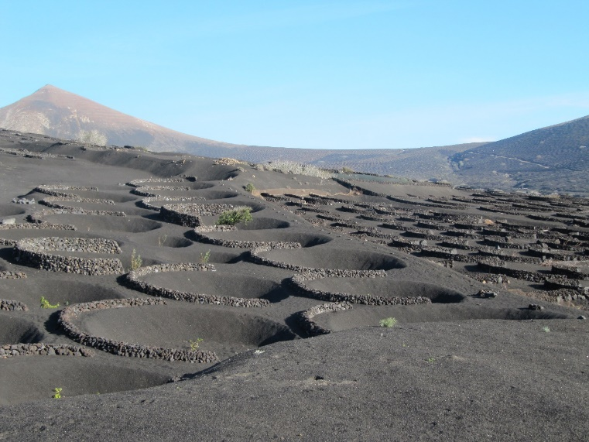

FOTO © Joop van der Schee

1. INFORMATIESTROOKJES  
   Het meeste voorbereidingswerk zit in het vermenigvuldigen en uitknippen van de informatiestrookjes voor het één na laatste onderdeel van de opdrachten.

In een klas met bijvoorbeeld 32 leerlingen kunnen 8 groepen van 4 leerlingen gemaakt worden. Dan moet de pagina met 10 informatiestrookjes 8 keer vermenigvuldigd worden.

De 10 informatiestrookjes zijn verschillend.

Het is handig om de strookjes voor elke groep van tevoren uit te (laten) knippen. Elk groep leerlingen krijgt een “envelop” met daarin dezelfde set met 10 informatiestrookjes. Zet desgewenst op elke envelop een letter. Elke leerling in een groep mag uit de groepsenvelop een aantal strookjes pakken. In elke groep van 4 leerlingen krijgen 2 leerlingen 3 strookjes en 2 leerlingen 2 strookjes.

Overigens is een andere verdeling van de leerlingen per groep en/of van het aantal strookjes per leerling geen probleem voor het uitvoeren van de opdrachten.

Bij zorgvuldig gebruik kunnen de enveloppen met strookjes door de docent opnieuw gebruikt worden.

**INFORMATIESTROOKJES**

|  |
| --- |
| 1. De foto is gemaakt op 29 graden NB. |
| 1. Op de foto kijk je in oostelijke richting. |
| 1. In dit gebied is sprake van dry-farming. |
| 1. Het gebied op de foto ligt op ongeveer 300 meter hoogte. |
| 1. De gemiddelde dagtemperatuur in dit gebied varieert het hele jaar tussen de 20 en 29 graden Celsius. |
| 1. In dit gebied komen passaatwinden voor. |
| 1. De neerslag in dit gebied is minder dan 300 mm per jaar. |
| 1. Malvasia is de naam van een wijn in dit gebied. |
| 1. De foto is genomen langs La Geria in de Montana Diana |
| 1. “De aarde drong zich een weg omhoog en er vormde zich een enorme berg. Ze barstte open door 32 kraters, de vlammen rezen op tot aan de hemel en het vuur brandde negentien dagen lang. Er spoot gloeiende lava uit, die over de flanken van de Timanfaya naar beneden stroomde. Dat gebeurde op 1 september 1730”. |

*Instructie*

Laat de leerlingen gaan zitten in groepen van 4. Deel het leerlingendeel met de foto en opdrachten aan elke leerling uit. Zet zo mogelijk de afbeelding klassikaal op een (digitaal) scherm ten behoeve van de bespreking van de opdrachten.

Na een eerste indruk opgeschreven te hebben bij opdracht A, moeten de leerlingen bij opdracht B samen met de leerlingen in hun groep preciezer benoemen wat ze op de foto menen te zien. Al een paar minuten na het begin van de les kunt u de opdrachten A en B bespreken.

Veel leerlingen die deze opdrachten deden, wisten meestal niet wat de foto voorstelt. Reacties liepen uiteen van “geen flauw idee” tot “oude Egyptische begraafplaatsen”. Geef als docent onder geen beding aan wat bij deze foto een goed onderschrift van de foto is, maar laat leerlingen hun antwoorden toelichten en laat ze bedenken hoe ze meer over de foto te weten kunnen komen. Dat levert meteen een opstapje op naar de opdrachten C en D.

Opdracht C is bedoeld om leerlingen te helpen meer over de afbeelding te weten te komen door het stellen van de vragen Wie? Wat? Waar? Wanneer? en Waarom? Leerlingen moeten bij opdracht C hun vragen uitschrijven, want dat helpt hun denkproces. Bij opdracht D bedenken leerlingen welke vraag uit opdracht C ze zouden willen onderzoeken en hoe. Wat leerlingen dan opschrijven is, als het goed is, het begin van een onderzoeksplannetje. Loop rond in de klas om de leerlingen te observeren en op weg te helpen. Bespreek kort klassikaal deze opdrachten na op het moment dat de meeste leerlingen de opdrachten C en D gedaan hebben. Probeer in de nabespreking zo veel mogelijk verschillende reacties naar boven te krijgen en laat leerlingen vooral hardop nadenken over wat goede en haalbare onderzoeksvragen zijn.

Bij opdracht E hebben de leerlingen de informatiestrookjes nodig. Vertel de leerlingen dat je ze wilt helpen met het duiden van de foto door ze extra informatie te geven over het gebied waar de foto genomen is, in de vorm van informatiestrookjes die in een envelop zitten. Geef elke groep van 4 leerlingen een envelop. Zeg er nadrukkelijk bij dat elke leerling 2 of 3 informatiestrookjes uit de envelop moet pakken en dat ze samen in de groep moeten overleggen omdat elk informatiestrookje andere informatie bevat. Geef de leerlingen circa 15 minuten om op grond van deze extra informatie het onderschrift bij de foto te verbeteren.

In de onderwijspraktijk blijkt opdracht E een boeiende opdracht. Leerlingen vragen vaak al snel of ze atlassen en internet mogen gebruiken, waarop veel docenten positief reageren omdat zelf informatie opzoeken een leerdoel is.

Veel leerlingen denken dat bij deze opdrachten gaat om het raden of uitzoeken van wat de juiste locatie van de foto is. Het onderschrift bij de foto dient echter meer dan de locatie te beschrijven. Minstens zo belangrijk is wat er op de foto te zien is. Aardrijkskunde is meer dan topografie. De foto toont een winterse opname van het aride vulkaanlandschap op Lanzarote, een van de Canarische eilanden, waar wijn verbouwd wordt in kuilen achter muurtjes die zijn gebouwd tegen de passaatwinden. In andere jaargetijden zijn de wijnstruiken duidelijk te zien, zie onderstaande foto. Geef deze informatie echter als docent niet weg! Meestal zijn er wel leerlingen die er zelf achter komen door slim combineren van de verstrekte en zelf gevonden informatie . Dat is vaak het hoogtepunt van deze les!

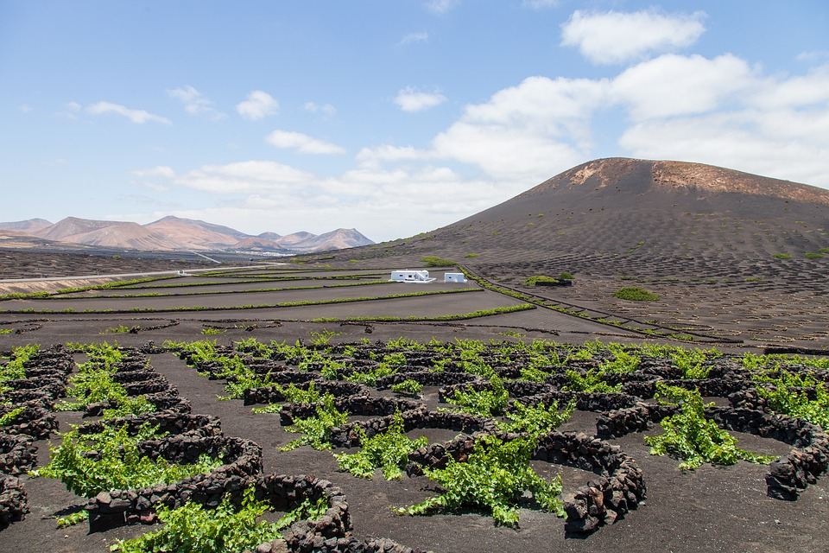

FOTO © Dimhou via Pixabay

Opdracht F is de belangrijkste opdracht van de les. Het gaat er immers om dat je met de kennis en vaardigheden die je als leerling hebt geleerd ook in andere situaties uit de voeten kunt. Anders gezegd: is de bij deze opdracht opgedane nieuwe kennis wendbare kennis? Opdracht F daagt de leerlingen uit om na te denken over andere voorbeelden van wat op de foto te zien is. Leerlingen uit een brugklas in Amstelveen noemden bomenrijen die langs wegen in Nederland staan en functioneren als windbrekers langs akkerland. Ze gingen op zoek naar afbeeldingen daarvan in hun schoolboek. Andere leerlingen vroegen zich hardop af of een terrassenlandschap in Limburg of Indonesië ook een goed voorbeeld was. Vervolgens kreeg de hele klas na stimulerende vragen en opmerkingen van de docent door dat het in deze aardrijkskundeles gaat om de relatie mens - natuur. Kortom, een mooi geografisch slot van een aardrijkskundeles, waar leerlingen met een docent die het denkproces goed weet aan te sturen, veel plezier aan kunnen beleven. Ook als ze straks zelf op reis gaan in hun wereld.